Otimizando a disponibilidade e a utilização da capacidade
Monitoramento do desempenho de ativos para bombas e trocadores de calor com APROL
O sistema de controle de processo APROL da B&R permite monitorar ativos constantemente. Isso ajuda a reduzir custos de manutenção e tempo de inatividade e otimizar a disponibilidade e utilização de máquinas e equipamentos.
Os sistemas de controle de processos lidam com uma infinidade de recursos que são freqüentemente encontrados em locais difíceis de alcançar. A falha de um único bem pode acabar com uma instalação inteira. O monitoramento contínuo de equipamentos da planta com o APROL Asset Performance Monitoring (APM) permite que as operadoras observem os dados operacionais atuais dos ativos com parâmetros direcionados em tempo real.
Identificando o nível de incrustação
Além de fornecer aos operadores informações vitais sobre os recursos de uma planta, ele pode facilmente evitar o tempo de inatividade, identificando o nível de incrustação em um permutador de calor ou um ponto de operação crítico de cavitação para uma bomba centrífuga.
Os blocos de software das funções APM utilizam dados que já estão sendo coletados através do sistema de controle do processo. Os problemas com ativos são identificados antecipadamente, aplicando limiares de desempenho definíveis aos dados de medição.

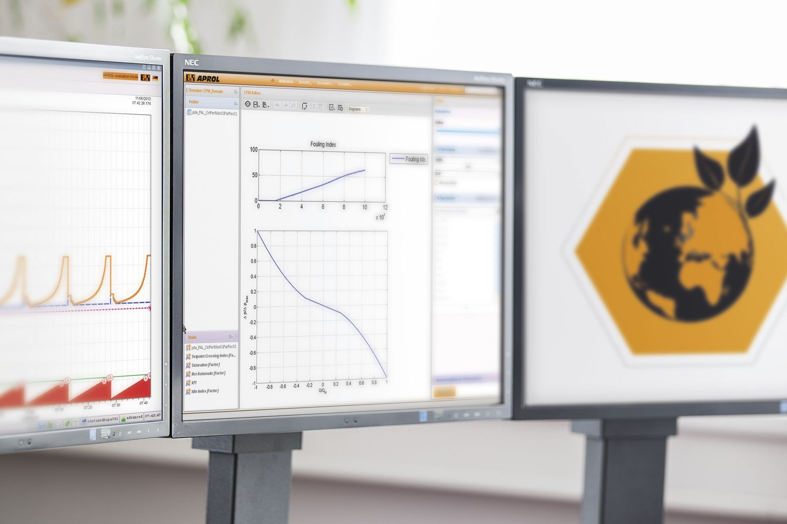
O monitoramento do desempenho de ativos para bombas e trocadores de calor pode ajudar a reduzir os custos de manutenção e o tempo de inatividade.

Sobre a B&R
A B&R é uma empresa de automação inovadora com sede na Áustria e escritórios em todo o mundo. Como líder global em automação industrial, a B&R combina tecnologia de ponta com engenharia avançada para fornecer aos clientes em praticamente todas as indústrias soluções completas para automação de máquinas e fábricas, controle de movimento, IHM e tecnologia de segurança integrada. Com padrões de comunicação de fieldbus industriais como POWERLINK e openSAFETY, bem como o poderoso ambiente de desenvolvimento de software do Automation Studio, a B&R está constantemente redefinindo o futuro da engenharia de automação. O espírito inovador que mantém a B&R na vanguarda da automação industrial é impulsionado pelo compromisso de simplificar processos e superar as expectativas dos clientes.
Para mais informações, visite www.br-automation.com

